Сервис ситуационного информирования о состоянии водных объектов и развитии чрезвычайных ситуаций в Приморском крае.

¹Краснопеев С.М., ¹Шулькин Е.В., ¹Пашинский С.С., ¹Гарцман Б.И., ²Меновщикова Т.С.
¹Тихоокеанский институт географии ДВО РАН, 690041, Владивосток, ул. Радио, 7. sergeikr@tig.dvo.ru
²Приморское управление по гидрометеорологии и мониторингу окружающей среды,
690091, Владивосток, ул. Мордовцева, 3. menov2003@mail.ru

Аннотация
Представлены результаты разработки системы пространственной интерпретации гидрологической и тематической информации с наблюдательной гидрометеорологической сети, а также прогностических результатов математического моделирования речных течений. Система разрабатывалась как компонент автоматизированной системы гидрологического мониторинга Примгидромета.

Abstract
Results of development of the system of spatial interpretation of hydrological and thematic information, measured at Roshydromet (www.primgidromet.ru) observation network, and also predictive results of mathematical modeling of river currents are presented. The system was developed as a component the Roshydromet automated system of hydrological monitoring
Ключевые слова: гидрологический мониторинг; пространственные данные; моделирование, цифровая модель рельефа; зоны затопления; геосервис; ситуационный анализ.
Keywords: Hydrological Monitoring; Spatial Data; Modeling; Digital Elevation Model; flooded area; Geoservice; Situational Analysis

В рамках реализации проекта восстановления, модернизации и развития гидрометеорологической сети и системы гидрологического прогнозирования в бассейне р. Амур разработана автоматизированная система гидрологического мониторинга (АСГМ) [1]. Её назначение – обеспечение устойчивого функционирования и развития наблюдательной сети и информационно-технической базы территориальных управлений, консолидации в единый сетевой ресурс, независимость от установленного измерительного и вычислительного оборудования отдельных экземпляров АСГМ, слияние с внешними ИС и системами поддержки принятия решений. Особое внимание при разработке уделено вопросу удовлетворения современных требований к качеству информации.
Концептуально АСГМ организована как совокупность объединенных посредством web-сервисов источников данных, метаданных и средств их анализа. Система состоит из сети локальных (ответственных за сбор и обработку данных) и управляющих (объединяющих локальные экземпляры АСГМ) серверов. Как правило, локальные серверы организованны по территориальному или бассейновому принципу. Управляющие серверы гарантируют актуальность и непротиворечивость метаданных локальных БД и обеспечивают взаимодействие с внешними системами и пользователями. Стандартизация способа хранения и протокола обмена данными обеспечивают масштабируемость АСГМ, и ее совместимость с наиболее современными разработками в области мониторинга, моделирования и управления водными ресурсами.
Для повышения эффективности оперативной работы автоматизированной системы гидрологического мониторинга Приморского УГМС была разработана система пространственной интерпретации гидрологической и тематической информации, а также прогностических результатов математического моделирования речных течений и возможных зон затопления (в границах тестового полигона). По сути, она является прототипом сервиса ситуационного информирования о состоянии водных объектов и развитии ЧС на них и включает следующие режимы работы (технологические блоки, рабочие панели):
- «Оперативная обстановка на водных объектах» – мониторинг (визуализация) текущей гидрометеорологической ситуации в режиме реального времени с возможностью управления набором отображаемых гидрометеорологических характеристик на основе данных наземной гидрометеорологической сети Примгидромета, а в перспективе и информации, поступающей по каналам связи из мировых центров данных, данных спутникового мониторинга.
- «Оперативный и ретроспективный анализ гидрологической обстановки» – генерация на вспомогательном(ых) экране(ах) предварительно определённого перечня картографических представлений расчётных гидрометеорологических характеристик, а также прогностических полей метеоэлементов, рассчитываемых региональной моделью прогноза погоды (WRF-модель); прогностической информации гидрологических моделей и предупреждений об угрозе возникновения ЧС.
- «Подготовка презентационного материала» – генерация презентационного картографического материала для подготовки отчётной документации, комплектования бюллетеней, справок и другой потребительской продукции в полуавтоматическом режиме.
- «Ситуационный анализ в режиме ЧС» – генерация на вспомогательном(ых) экране(ах) крупномасштабных (1:25,000 и подробнее) картографических представлений заранее определенных участков территории края (напр. городов, страдающих от наводнений, участков государственной границы и т.п.) с выноской, кроме полного набора оперативной и прогностической информации о гидрометеорологической обстановке, результатов моделирования актуальных и ожидаемых зон затопления.
Рассмотрим более подробно функционал каждого из указанных режимов работы.
«Оперативная обстановка на водных объектах»
В этом режиме осуществляется наблюдение за оперативной гидрологической и метеорологической обстановкой. Окно оперативного мониторинга является главным окном программного комплекса. Оно открывается автоматически при его запуске, и показывает текущую гидрологическую ситуацию на реках Приморского края, основываясь на оперативных измерениях уровня подъёма воды. На Рис. 1. показан интерфейс окна оперативного мониторинга.
Интерфейс проектировался таким образом, чтобы одного взгляда на экран было достаточно для оценки ситуации, поскольку в случае угрозы или возникновения ЧС крайне важным параметром является скорость реакции соответствующих служб.
Помимо стандартных инструментов работы с картой, в интерфейс добавлен инструмент Календарь, позволяющий просматривать показания датчиков метеорологической и гидрологической сетей в ретроспективе, в конкретный день и час.
Рис. 1. Интерфейс окна оперативного мониторинга.
Кнопка-индикатор Штормовые станции цветом отображает 4 режима текущей обстановки уровня воды на реках:
  - Серый – ситуация спокойная. На всех наблюдаемых станциях уровень воды ниже отметки выхода на пойму.
  - Жёлтый – выход на пойму. На одной или нескольких станциях уровень воду превысил отметку выхода на пойму, но остался ниже отметки неблагоприятных явлений.
  - Оранжевый – неблагоприятные явления. На одной или нескольких станциях уровень воды превысил отметку неблагоприятных явлений, но остался ниже отметки опасных явлений.
  - Красный – опасные явления. На одной или нескольких станциях уровень воды превысил отметку опасных явлений.
Уровень опасности устанавливается по самой неблагоприятной ситуации на станциях. Например, если на нескольких станциях будет зафиксирован выход на пойму, а на одной станции будет превышен предел опасного явления, то общий уровень опасности будет установлен как Красный (Опасные явления). Если ситуация отлична от спокойной, то активация кнопки-индикатора Штормовые станции открывает специальное окно со списком станций, на которых ситуация будет отлична от спокойной.
Отслеживаются так же станции, на которых обновление данных не проводилось более определенного пользователем промежутка времени. В этом случае, станции подсвечиваются фиолетовым цветом.
В интерфейсе имеется инструмент управления процессом мониторинга, позволяющий активировать процесс непрерывного мониторинга. Во время непрерывного мониторинга программа через заданный интервал времени подгружает наиболее свежие данные с наблюдательных постов, обновляет уровень опасности ситуации, список штормовых станций и станций, на которых обновление данных не проводилось длительное время. Интервал времени, через который происходит обновление данных можно изменить в настройках программы. По умолчанию интервал равен одному часу.
Помимо уровня подъёма воды, выполняется мониторинг следующих показателей:
- Расход воды;
- Сумма осадков за сутки;
- Высота снега по рейке;
- Высота снега на маршруте;
- Запас воды в снеге;
- Толщина льда;
- Температура воздуха;
- Высота снега на льду;
- Температура воды.
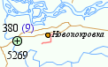
Визуальная интерпретация мониторинговых показателей, в том числе и уровня подъёма воды, осуществляется путём отображения их количественных показателей, а также вспомогательной информации. К числу количественных показателей относятся значение мониторингового показателя и показатели отклонений от предыдущего значения, критической отметки, уровня поймы, среднедекадной и среднемесячной норм. К числу вспомогательной информации – идентификатор поста/станции, название реки, название населённого пункта, разряд поста, исторический максимум, критические отметки. Определение набора отображаемых показателей и порядка их размещения вокруг маркера поста/станции осуществляется соответствующим инструментом.
В этом же режиме предусмотрена возможность доступа к справочной информации наблюдательной гидрологической сети. В первую очередь – это схема расположения гидрологических постов с указанием берега (правый/левый) размещения поста и его типа (расходный пост без АГК, уровневый пост без АГК, расходный пост с АГК, уровневый пост с АГК). Кроме того, предоставляется возможность получения исчерпывающей паспортной информации – код поста; название реки, на которой установлен гидрологический пост; название пункта наблюдений; административный район, в котором расположен пост; отметка ноля поста; расстояние от устья; площадь водосбора; разрядность поста; категория поста; дата открытия поста; дата установки АГК на данном посту; описание гидрологического поста.
«Оперативный и ретроспективный анализ гидрологической обстановки»
В окне оперативного анализа одновременно можно отобразить до двух расчетных значений: одно в виде маркеров с отображением количественных показателей мониторинговых или расчётных значений, и одно в виде непрерывного поля в качестве фона.
На текущий момент доступны следующие расчетные характеристики:
- Уровень воды
  - Отклонение среднемесячного значения от месячной нормы;
  - Отклонение среднедекадного значения от декадной нормы;
  - Отклонение уровня воды от исторического максимума;
  - Максимальный уровень подъема воды за период;
- Сумма осадков за сутки
  - Отклонение от месячной нормы;
  - Отклонение от декадной нормы;
- Сумма осадков за декаду
  - Отклонение от месячной нормы;
  - Отклонение от декадной нормы;
- Сумма осадков за месяц
  - Отклонение от месячной нормы;
  - Отклонение от декадной нормы;
- Сумма осадков за период
  - Отклонение от месячной нормы;
  - Отклонение от декадной нормы;
- Температура воздуха
  - Отклонение среднемесячного значения от месячной нормы;
  - Отклонение среднедекадного значения от декадной нормы;
  - Среднее значение за период;
  - Отклонение от месячной нормы;
  - Отклонение от декадной нормы;
- Расход воды
  - Отклонение среднемесячного значения от месячной нормы;
  - Отклонение среднедекадного значения от декадной нормы;
  - Максимальный расход воды за период;
- Высота снега и данные по снежному покрову и запасам воды в снеге
  - Средняя высота снега за период;
  - Максимальная высота снега за период;
  - Изменение высоты снега от последнего наблюдения;
  - Нарастание и стаивание снега за период;
  - Отношение высоты снега к декадной норме;
  - Запас воды в снеге за декаду;
  - Запас воды в снеге за пентаду;
  - Изменение запаса воды в снеге за декаду;
  - Максимальное значение запаса воды в снеге за период;
  - Отношение запаса воды в снеге за декаду к декадной норме;
- Даты снежных явлений
  - Дата установления снежного покрова за период;
  - Дата стаивания снежного покрова за период;
- Толщина льда
  - Отклонение от нормы на конец декады;
  - Нарастание/стаивание за декаду.
Непрерывными полями могут быть отображены как мониторинговые или расчётные показатели, так и прогностические поля метеоэлементов (сумма осадков, температура воздуха у поверхности), рассчитываемые с помощью численной региональной модели прогноза погоды (WRF-модель). Возможность использования результатов прогноза в комбинации с оперативными и историческими данными, заметно улучшают процесс анализа обстановки оператором.
Ввиду часто возникающей необходимости получения информации о динамике нескольких мониторинговых/расчётных показателей, реализован многооконный режим (Рис. 2).
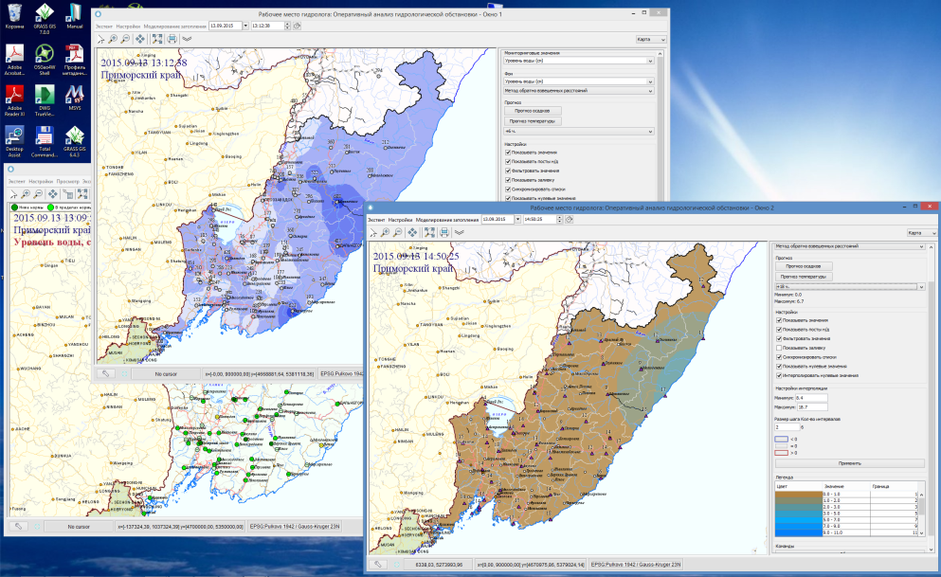 Рис. 2. Многооконный режим.
«Подготовка презентационного материала»
Подготовка печатных материалов может осуществляться как в интерактивном, так и в автоматическом режиме. Функция интерактивной подготовки печатных материалов может быть запущена в любом окне системы, где присутствует карта.
Данная функция позволяет скомпоновать печатный материал и сохранить его в формате PDF. В автоматическом режиме генерируются не PDF файлы, а изображения в формате PNG, пригодные для вставки в отчёты и бюллетени. Формирование печатных материалов производится в соответствии с параметрами заданными в конфигурационных файлах, включающих: экстент интересуемой области, интересуемые данные, размер выходной печатной формы, разрешение выходной печатной формы.
«Ситуационный анализ в режиме ЧС»
Этот режим разрабатывался для решения задачи обеспечения безопасности жизнедеятельности в Приморском крае путём ситуационного моделирования зон затопления, опасных русловых деформаций. Решение подобных задач чрезвычайно актуально. Так, "Ущерб от наводнения 2013 г. в Приморье оценивается в 1,2 миллиарда рублей. Это убытки (помимо граждан) — дороги, сельское хозяйство, мосты, школы, больницы, которые пострадали. И примерно 250-300 миллионов будет выплачено гражданам", — сказал губернатор Приморского края Владимир Миклушевский в кулуарах десятого юбилейного заседания Международного дискуссионного клуба "Валдай". Предварительная официальная оценка ущерба от наводнения 2013 года в бассейне Амура в целом составила 30 млрд. руб., а по данным специального исследования, выполненного в Институте народно-хозяйственного прогнозирования РАН – до 90 млрд. руб. прямого и до 216 млрд. руб. совокупного ущерба [2].
В качестве основного инструмента решения задачи ситуационного моделирования выбрана сертифицированная программа гидродинамического моделирования речных течений «STREAM_2D» (ООО НПП "Аквариус Аналитик", http://npp-aquarius.ru/osnnaprdeyat/hydrav/chisl/). С этой целью была разработана инфраструктура взаимодействия и обмена данными программного комплекса пространственной интерпретации гидрологических наблюдений с программой гидродинамического моделирования речных течений «STREAM_2D».
Практическая реализация возможностей ситуационного моделирования предусматривает достаточно большой объём подготовительных работ:
- Выбор расчетного участка, закупка стереопар космических снимков сверхвысокого разрешения;
- Проведение камеральных и полевых топо-геодезических работ, профилирование отдельных участков русел рек;
- Построение цифровой модели рельефа;
- Адаптация/настройка сертифицированной программы гидродинамического моделирования речных течений «STREAM_2D».
Только после этого можно приступать собственно к моделированию.
В качестве тестового полигона был выбран участок русла р. Комаровка выше по течению г. Уссурийск между постами «Садовый» и «Сахарный завод», на который были закуплены две стереопары снимков сверхвысокого разрешения, 0,5 м/пиксел (Рис. 3).
Для планово-высотного обоснования были определены опознаки и выполнено их измерение на местности.
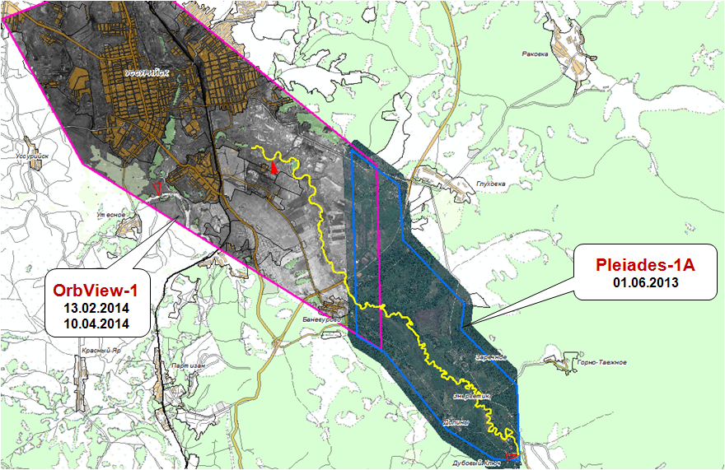
Рис. 3. Тестовый полигон.
Для целей профилирования русла р. Комаровка, необходимого для построения корректной цифровой модели рельефа (ЦМР), была разработана методика профилирования малых и средних рек. Она заключается в следующем:
- Наметить положение морфостворов.
- Съёмка морфостворов на верхней и нижней границе модельного участка русла с нивелированием уреза воды.
- Измерить геометрические и морфометрические характеристики поперечного сечения долины реки в намеченных морфостворах. В случае мостовых переходов изготовить схему конструкции моста поперёк русла реки: высота насыпи, высота дорожного полотна, количество опор, их положение, ширину поперёк русла.
- Измерить геометрические и морфометрические характеристики одного поперечного сечения русла реки, характерного для перекатов.
- Построить продольный профиль речного русла. Спускаясь вниз по течению реки отмечать:
- положение плёсов вдоль русла, их глубину, положение на поперечном сечении русла (например, ширина русла - 10 м, положение ямы в 3-х метрах от левого берега русла или в 1/3 ширины русла от левого берега);
- положение перекатов, их глубину;
- фиксировать характеристики берегов – высота, обрывистый/пологий/подмываемый/….
Построение стереомодели местности и извлечение ЦМР выполнялось с помощью цифровой фотограмметрической станции PHOTOMOD компании «Ракурс». Сравнительная характеристика фрагмента ЦМР, рассчитанного по стереопаре снимков сверхвысокого разрешения и общедоступной ЦМР SRTM30 приведена на Рис. 4.
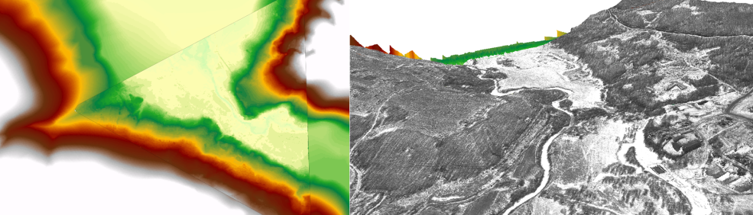
Рис. 4. Фрагмент ЦМР.
Работа в этом направлении находится на стадии завершения построения ЦМР модельного участка, но инфраструктура взаимодействия и обмена данными программного комплекса пространственной интерпретации гидрологических наблюдений с программой гидродинамического моделирования речных течений «STREAM_2D» уже реализована. Результаты тестового эксперимента по расчёту зон затопления приведены на Рис. 5.
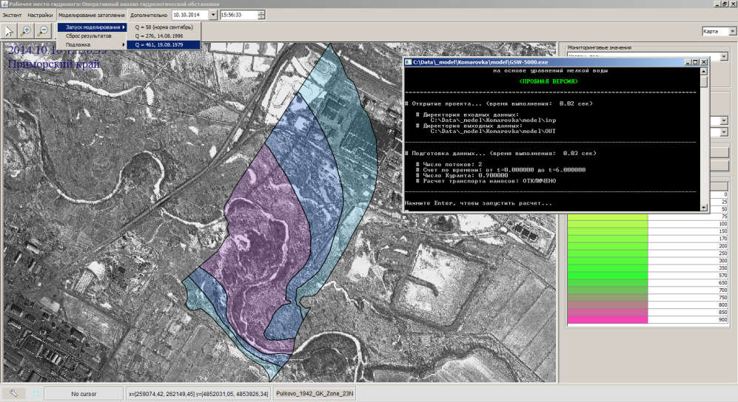 Рис. 5. Результаты расчёта зоны затопления и глубин, соответствующие ситуации исторического паводка 1979 г.
Программный комплекс пространственной интерпретации гидрологических наблюдений разработан на базе инструментального средства разработки приложений «GeoTools» [3], относящегося к категории ПО с открытым программным кодом (лицензия GNU LGPL). На настоящий момент программный комплекс введён в эксплуатацию Приморским УГМС
Для обеспечения оперативного, достоверного и качественного информационного обеспечения граждан, хозяйствующих субъектов и органов государственной власти и управления, развёрнута Веб-служба на основе интероперабельных геопространственных Веб-сервисов, которая обеспечивает ежечасную автоматическую публикацию картографических слоёв наблюдательной гидрометеорологической сети с последними актуальными значениями параметров: уровень подъёма воды, расход воды, осадки, температура воздуха, толщина льда, высота снега по рейке, высота снега на маршруте, запас воды в снеге. В период чрезвычайных ситуаций или близких к ним, доступ к ресурсу предоставляется оперативно-диспетчерской службе Государственного казенного учреждения Приморского края по пожарной безопасности, делам гражданской обороны, защите населения и территорий от чрезвычайных ситуаций.
Серверный компонент геосервиса разработан на базе серверного ПО GeoServer [4], относящегося к категории ПО с открытым программным кодом (лицензия GNU GPL). Клиентский компонент – с использованием библиотеки классов OpenLayers, также относящейся к категории ПО с открытым программным кодом (лицензия BSD).
Таким образом, АСГМ позволяет в полной мере реализовать текущие потребности служб мониторинга и прогнозирования, обеспечить устойчивое функционирование и развитие наблюдательной сети и информационно-технической базы территориальных управлений Росгидромета на перспективу. Использование современных технологий и стандартов обеспечивает масштабируемость системы, а также её совместимость с основными разработками ведущих мировых институтов и коммерческих компаний в области мониторинга, моделирования и управления водными ресурсами. А ситуационное моделирование позволит повысить эффективность управления водохозяйственным комплексом и безопасность жизнедеятельности за счёт усовершенствования технологии планирования хозяйственной деятельности и оперативного реагирования на ЧС в долинах рек с использованием комплексных оценок риска затопления и развития водно-эрозионных процессов при наводнениях.

Литература
- Бугаец А.Н., Гарцман Б.И., Краснопеев С.А., Бугаец Н.Д. Опыт обработки информации модернизированной гидрологической сети с использованием современной системы управления данными CUAHSI HIS ODM // Гидрология и Метеорология, 2013, №5, с. 91-101.
- Б.Н.Порфирьев. Экономические последствия катастрофического наводнения на Дальнем Востоке в 2013 году // Вестник РАН. № 2. 2015. С. 128-137.
- GeoTools. The Open Source Java GIS Toolkit. – URL: http://www.geotools.org/
- GeoServer is an open source server for sharing geospatial data. – URL: http://geoserver.org/
- OpenLayers. A high-performance, feature-packed library for all your mapping needs. – URL: http://openlayers.org/

